

**使用手册**

**PyPigPlayer**

v2.1.2

1. **安装**
2. 双击安装包文件，启动安装程序。

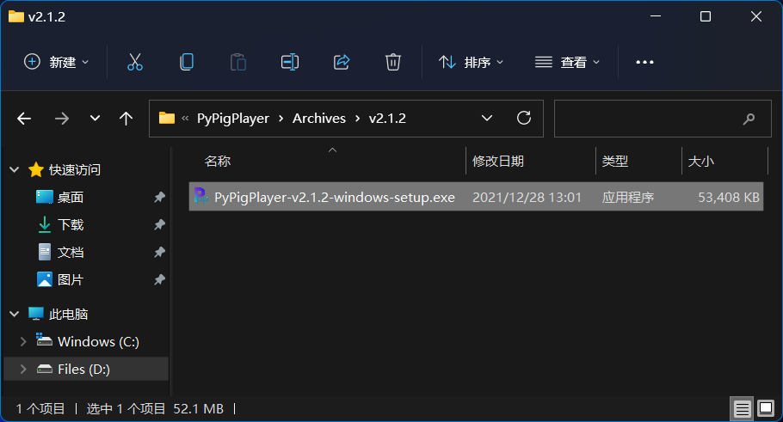

1. 根据安装程序提示选择目标位置、选择附加任务，点击“安装”，等待安装完毕。

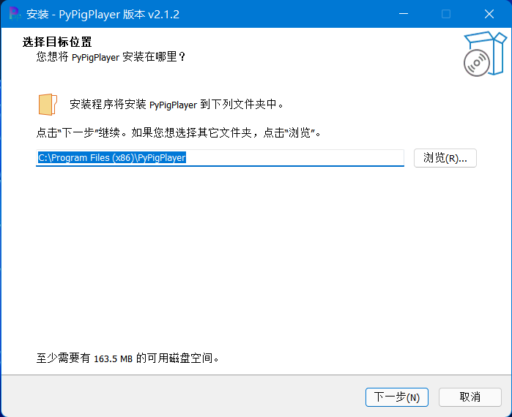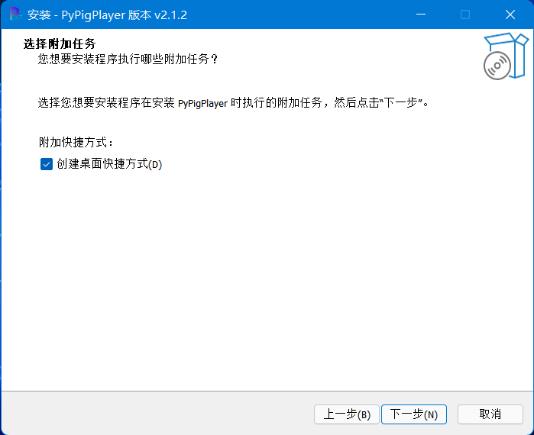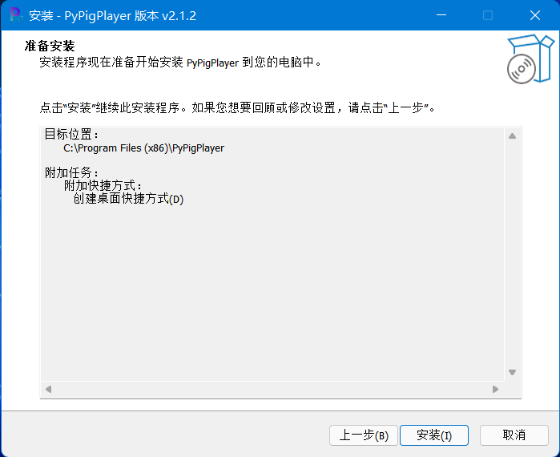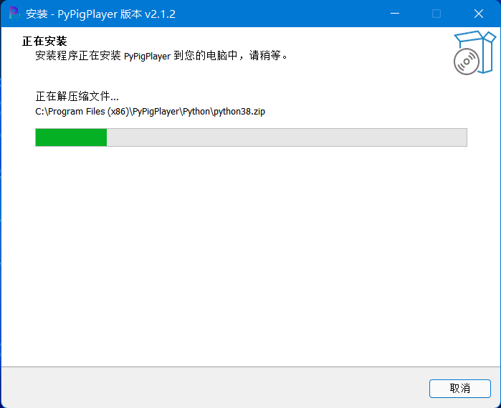

1. 点击“完成”，运行 PyPigPlayer。

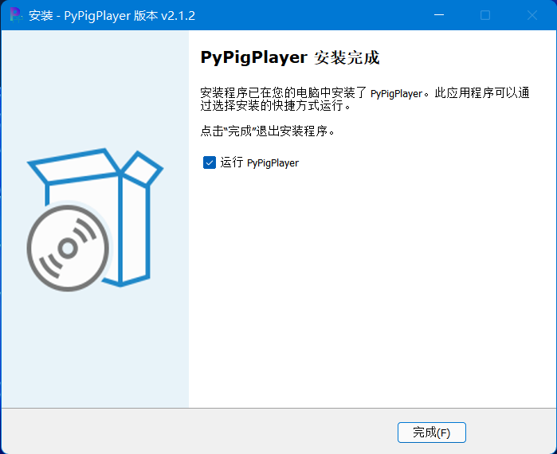

1. 即可看到程序界面。

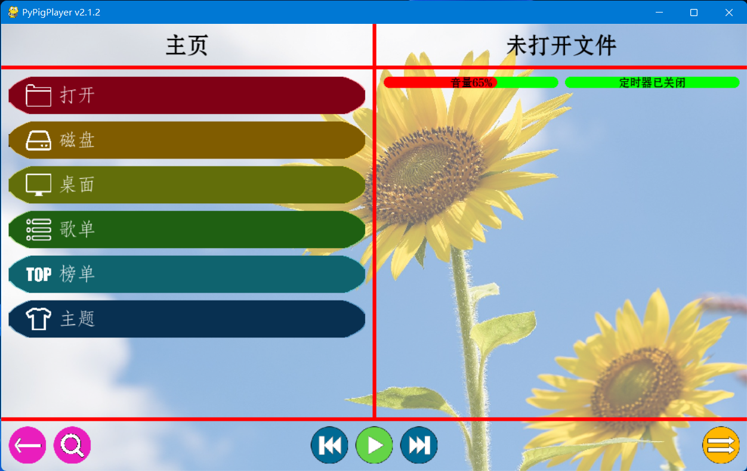

1. **界面简介**

程序界面由浏览区、播放区、控制栏三部分组成。

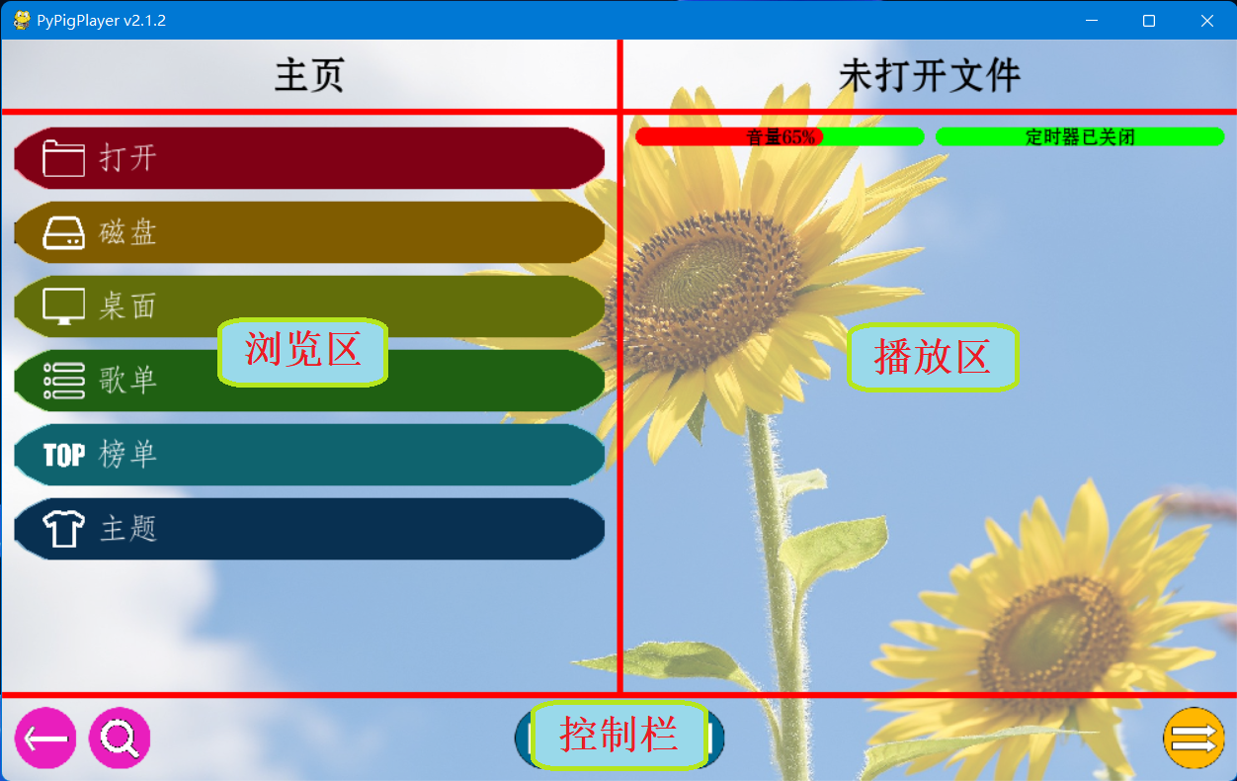

浏览区与播放区上方分别显示有页面标题和正在播放的音乐名称，部分状态下会用小号字体显示副标题。



浏览区主体部分由项组成，点击项可打开页面或执行操作。

播放区主体部分由音量条、定时器和滚动歌词显示区组成。可通过点击或拖拽音量条调节音量；可通过点击定时器在弹出的窗口中设置自动关闭时间。

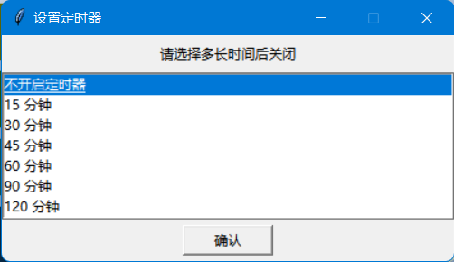

控制区由按钮组成。每个按钮对应的功能如下：

*  返回按钮 控制浏览区返回上一级。（右击可快速返回主页。）
* 搜索按钮 在弹窗中输入内容，在线搜索歌曲。（若点击无反应，请检查是否有已打开的弹窗。）
* 上一首/下一首按钮 播放上一首或下一首音乐。（不一定为播放列表中的上一首或下一首，具体动作因播放顺序而定。）
* 播放/暂停按钮 播放或暂停音乐。（暂停时会有淡出时间。）
* 保存按钮 在线播放音乐时保存正在播放的音乐。
* 歌单添加按钮 将正在播放的音乐添加到歌单。
* 顺序切换按钮 切换播放顺序。（按钮上显示的图标代表当前播放顺序。）

当正在播放音乐时，控制栏上方会显示进度条。可通过点击或拖拽进度条快进快退。



1. **播放本地音乐**

浏览文件

1. 在主页点击“打开”可在弹窗中选择音乐文件直接播放。

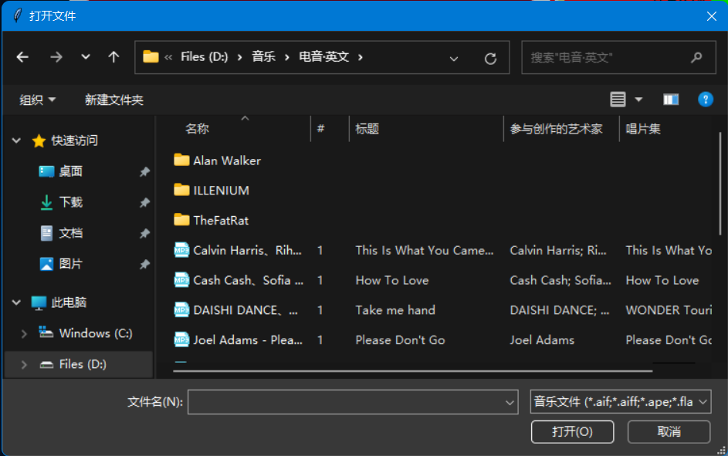

1. 在主页点击“磁盘”进入磁盘列表，可浏览磁盘上的文件。

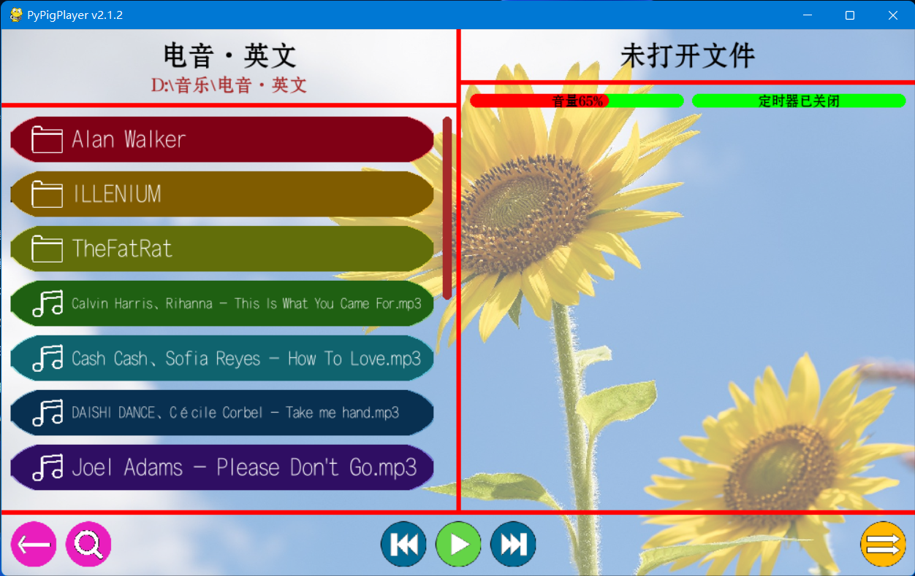

1. 在主页点击“桌面”可快速查看桌面文件。

通过后两种方式浏览文件夹时，点击音乐即可播放。若文件夹内的子文件夹及音乐较多，浏览区右侧会显示滚动条，可通过拖拽滚动条快速浏览文件夹。

滚动歌词显示

若音乐所在文件夹下存在同名 LRC 歌词文件，会在播放区显示自动滚动的歌词（突出行为当前歌词）。

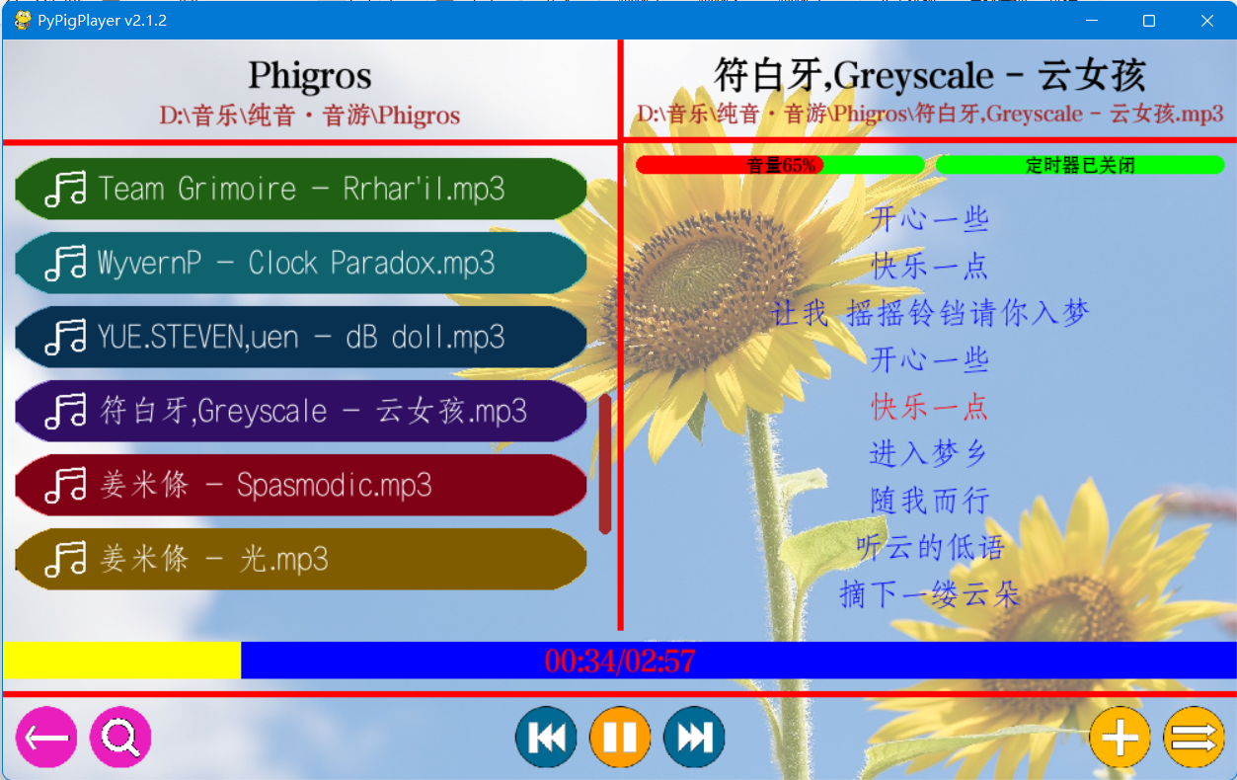

LRC 歌词文件的格式示例片段如下：

[00:12.70]云女孩

[00:14.85]藏在身边

[00:16.18]蹑手 蹑脚千万别被发现

[00:19.00]抛下烦恼

[00:20.83]丢掉忧伤

[00:22.00]让我 代表云朵送上祝愿

[00:25.78]开心一些

[00:27.00]快乐一点

[00:28.59]让我 摇摇铃铛请你入梦

[00:31.10]开心一些

[00:33.00]快乐一点

[00:34.75]进入梦乡

[00:48.90]随我而行

1. **播放在线音乐**

在线搜索音乐

本程序支持通过网易云音乐、QQ音乐官方 API 在线搜索音乐。

点击搜索按钮搜索，稍等片刻，搜索结果将会显示在浏览区。

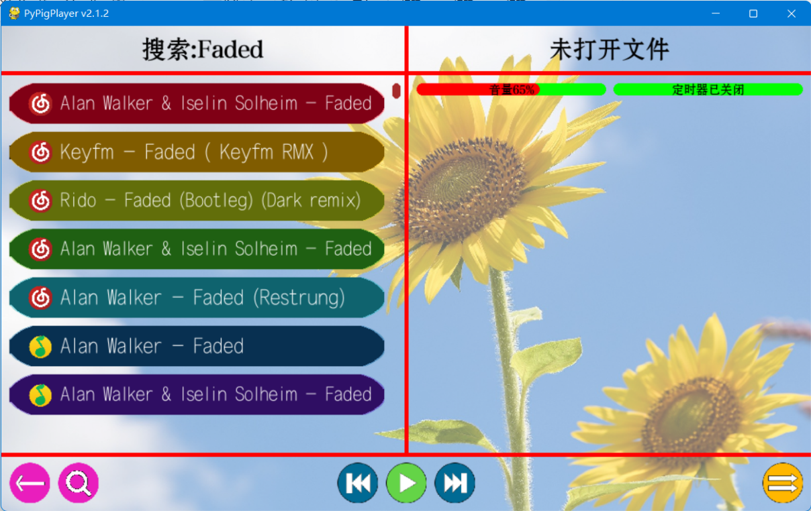

点击音乐，等待缓冲完毕，音乐开始播放。（播放QQ音乐上的音乐需要经过转码，缓冲时间较网易云音乐更长。）

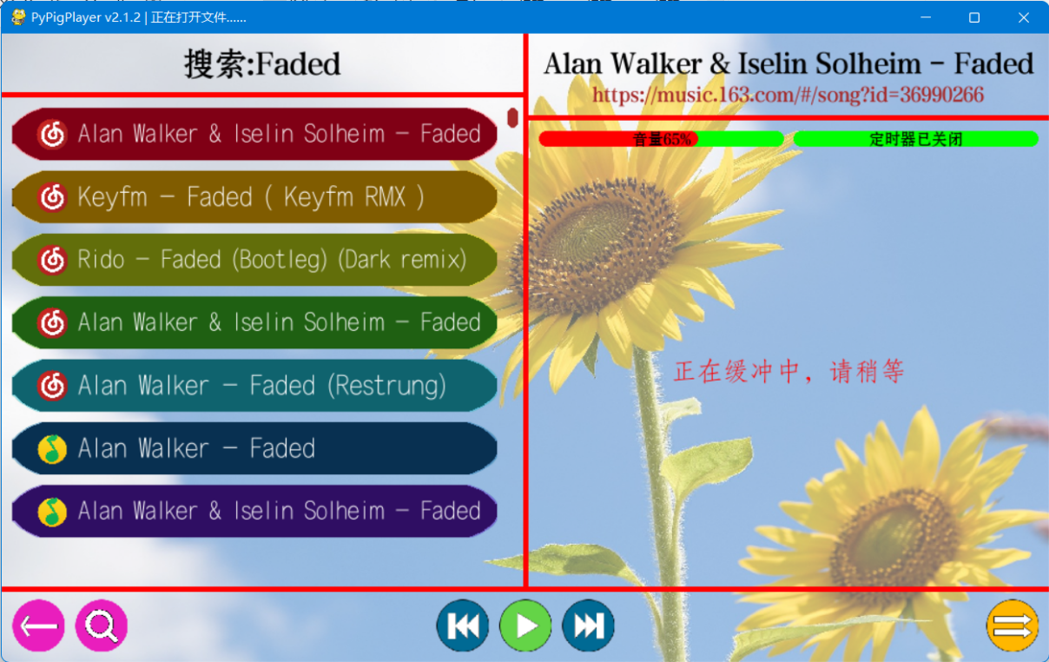

查看榜单

本程序支持通过QQ音乐官方 API 查看QQ音乐热歌榜、新歌榜、飙升榜、流行指数榜。

在主页点击“榜单”可进入榜单列表。

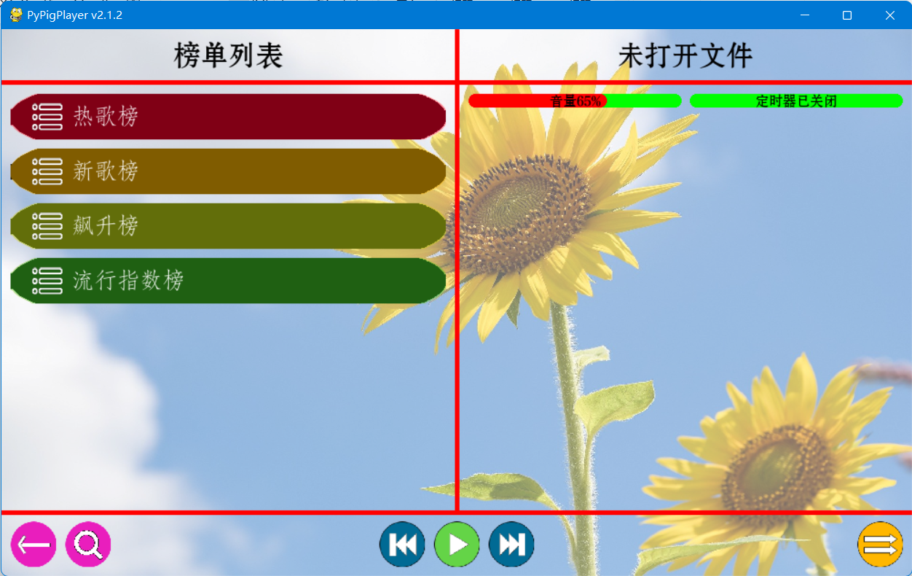

点击榜单名称，稍等片刻，即可查看并播放各榜单内的音乐。

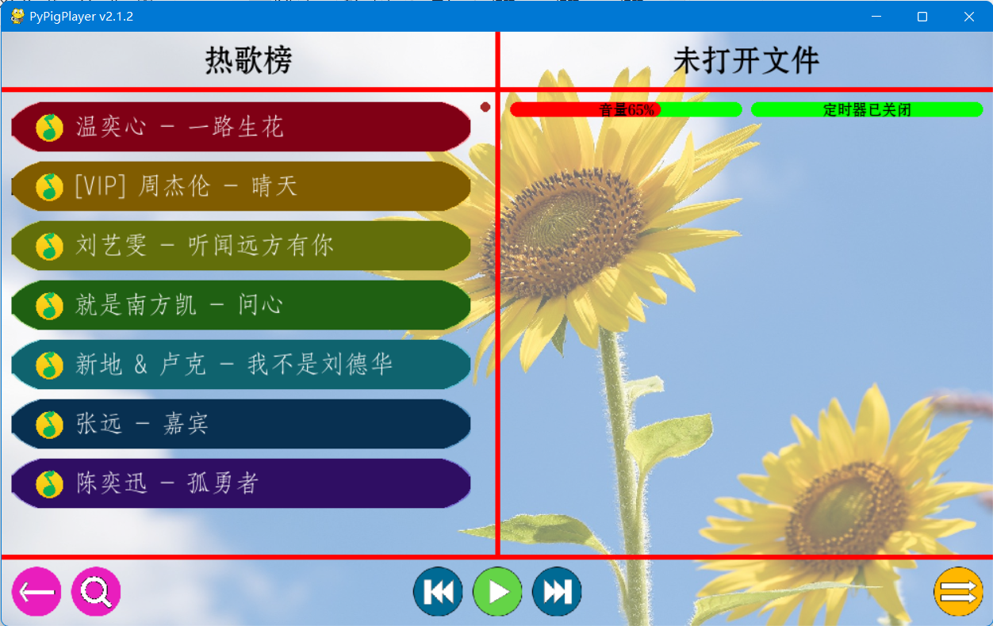

1. **歌单功能**

添加到歌单

在播放音乐时点击歌单添加按钮，在弹窗中选择要添加到的歌单，也可新建歌单。

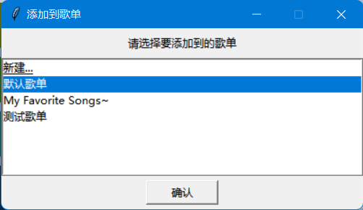

若歌单中已经存在同名歌曲，将会有弹窗询问是否替换。

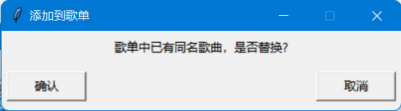

新建的歌单名称需要符合 Windows 名称规范。若不合规范或已存在同名歌单，将会出现如下提示。

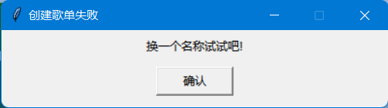

成功添加到歌单后，窗口上方会出现提示。



查看歌单

在主页点击“歌单”可进入歌单列表。

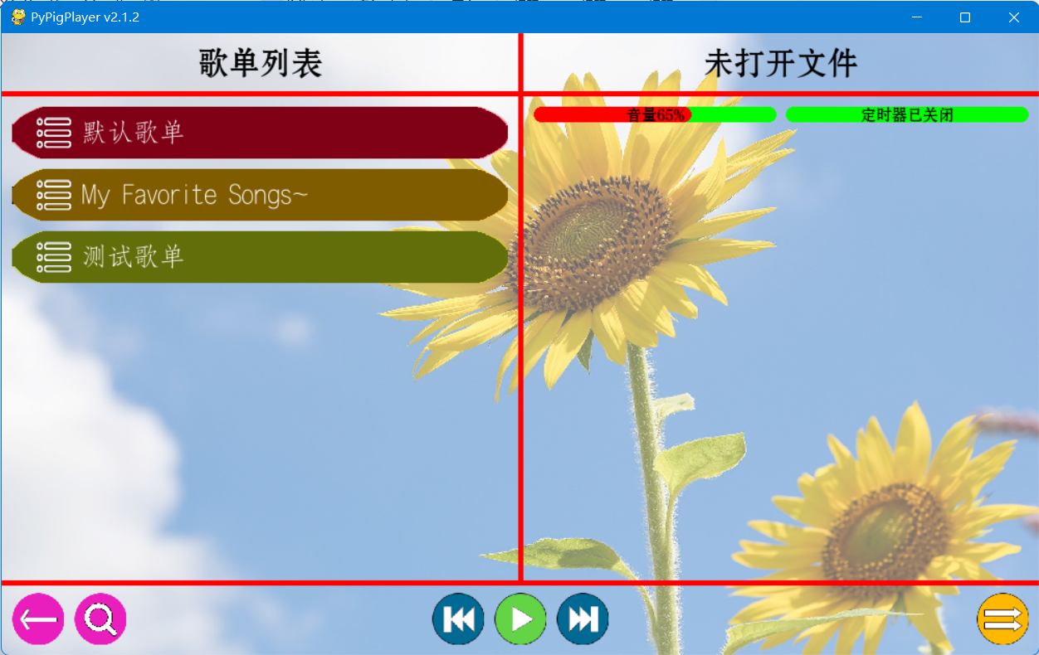

点击歌单名称，即可查看并播放各歌单内的音乐。

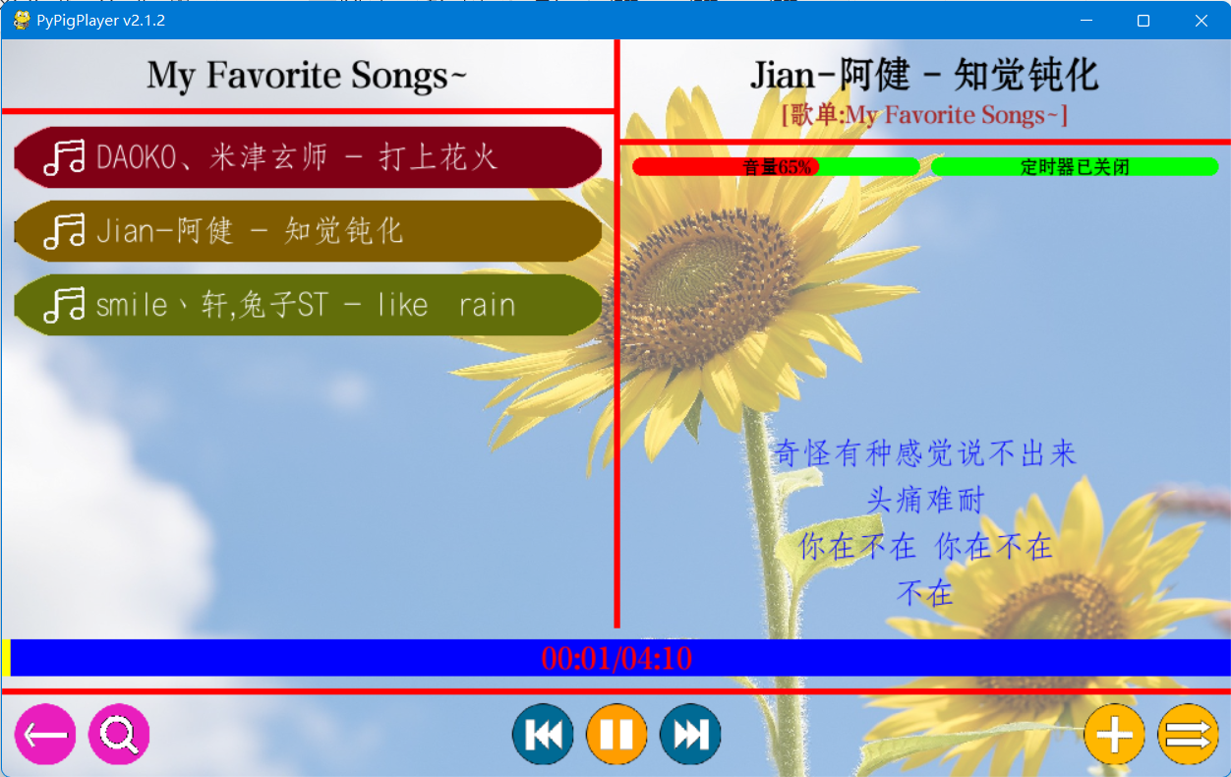

右击歌单或音乐，将会有弹窗询问是否删除。

1. **切换主题**

在主页点击“主题”可进入主题列表。

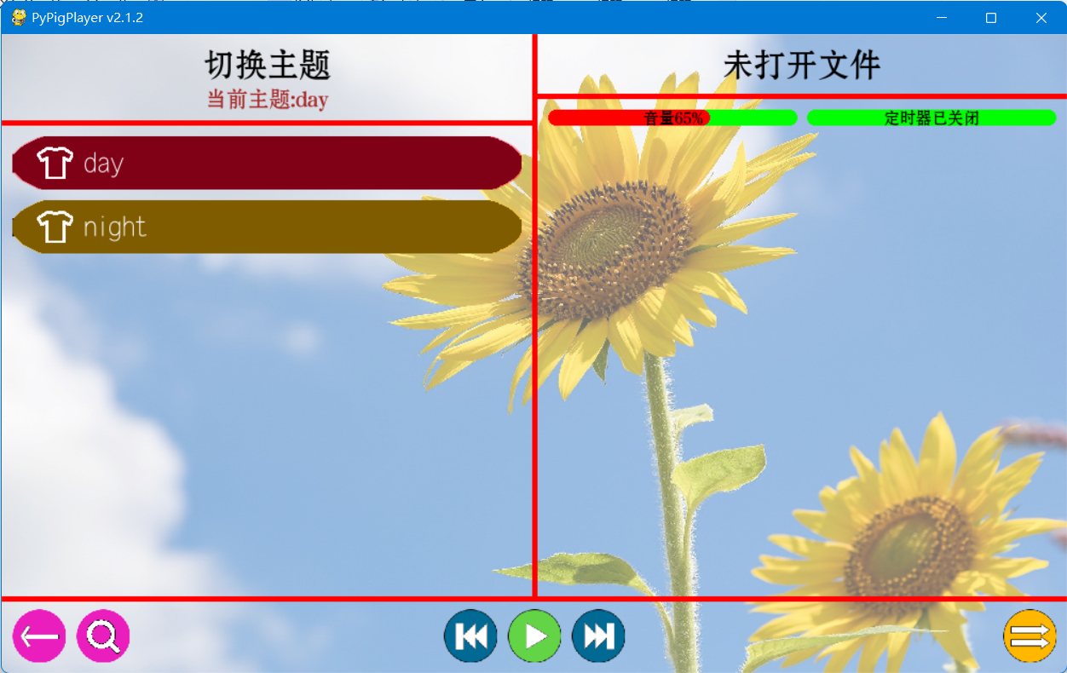

点击主题名称可切换主题。

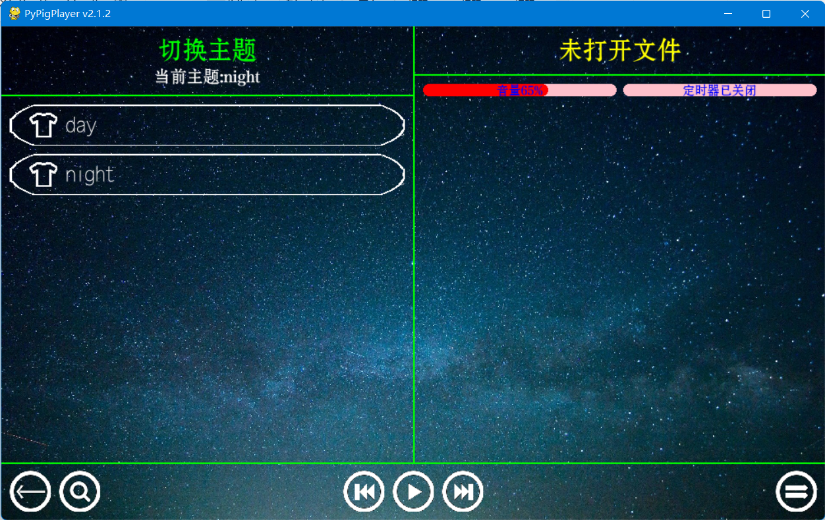

PyPigPlayer 内置了“day”和“night”两个主题。可在程序目录的 Themes 文件夹中导入自定义主题。

1. **其它功能**

快捷键列表

|  |  |
| --- | --- |
| 快捷键 | 操作 |
| 空格 | 播放/暂停 |
| ← / → | 快退/快进5秒 |
| ↑ / ↓ | 浏览区向上/下滚动 |
| Ctrl + ↑ / ↓ | 音量增加/减少5 |
| Enter | 下一行歌词 |
| Shift + Enter | 上一行歌词 |
| F12 | 开启/关闭调试模式 |

调试模式

开启调试模式后，窗口四角会显示光标位置、实时帧率等调试信息。

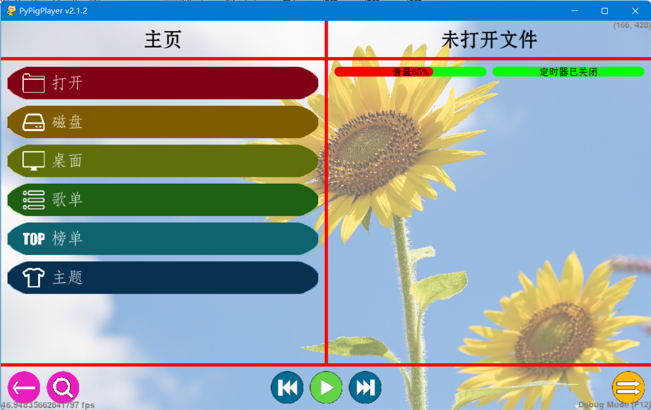

1. **升级与卸载**

升级

当 PyPigPlayer 更新后，启动新版本安装程序，直接安装即可。歌单中的歌曲不会丢失。

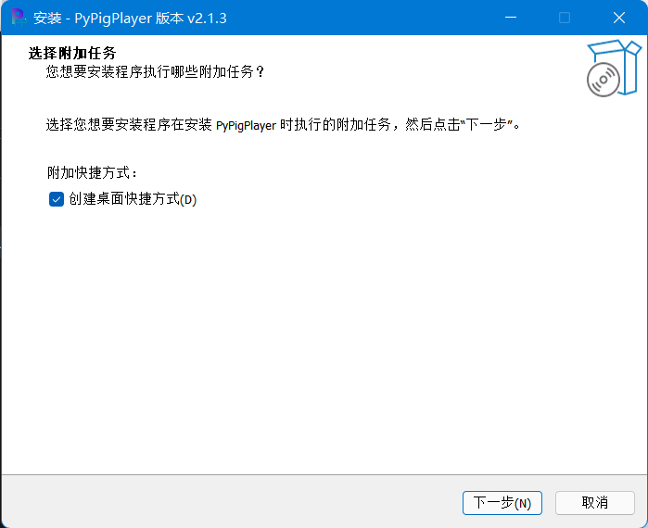

卸载

打开 Windows 控制面板，点击“卸载程序”，找到 PyPigPlayer 并卸载即可。

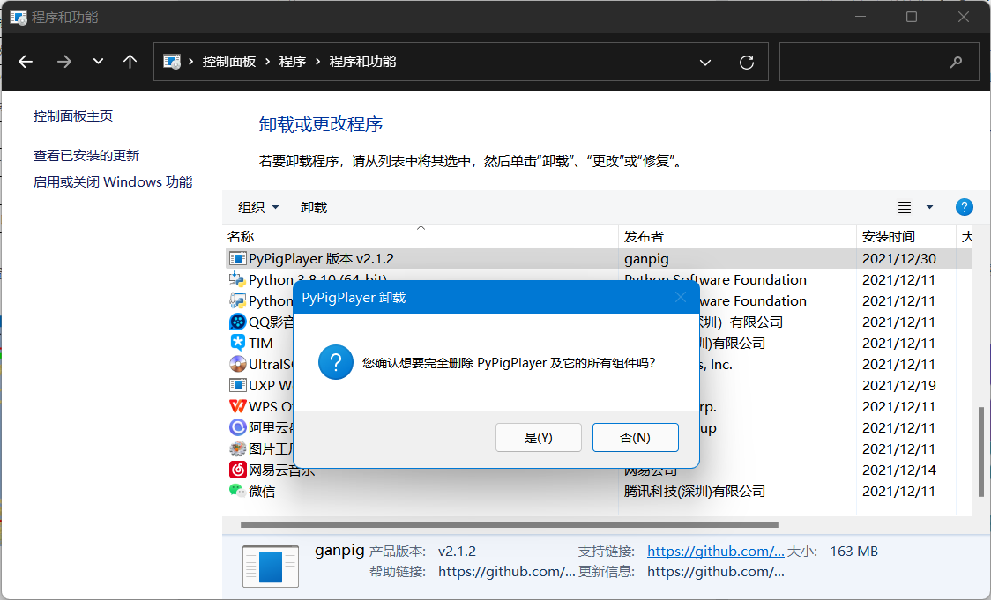

若使用 Windows 10/11 系统，也可在系统设置—应用与功能中卸载。

1. **疑难解答**

无法正常安装或启动 PyPigPlayer

PyPigPlayer 支持 64 位 Windows 7 及以上系统。如果系统不符合要求，请先升级系统后再使用 PyPigPlayer。

本手册中使用的系统为 Windows 11 21H2。

任务管理器中显示 PyPigPlayer CPU 占用率高

PyPigPlayer 播放功能基于 Pygame 的音乐播放模块，该模块对 CPU 资源占用较多，因此 CPU 占用率高属正常现象。

使用过程中出现卡顿现象

PyPigPlayer 中有许多动画效果，性能较低的电脑可能难以流畅运行。

